**ĐẠI HỌC BÁCH KHOA HÀ NỘI**

**TRƯỜNG CÔNG NGHỆ THÔNG TIN VÀ TRUYỀN THÔNG**

**BÁO CÁO BÀI THỰC HÀNH SỐ 3**

**MÔN CƠ SỞ DỮ LIỆU**

***Sinh viên thực hiện:*** Lê Đình Trí Tuệ

***MSSV*:** 20210909

***Mã lớp****:* 732833

**Mục lục**

**Danh mục hình ảnh** 4

BÀI THỰC HÀNH SỐ 3 5

a. Xử lý chuỗi ngày giờ 5

a. 1 Cho biết NGAYTD, TENCLB1, TENCLB2, KETQUA các trận đấu diễn ra vào tháng 3 trên sân nhà mà không bị thủng lưới 5

a. 2 Cho biết mã số, họ tên, ngày sinh của những cầu thủ có họ lót là “Công” 5

a. 3 Cho biết mã số, họ tên, ngày sinh của những cầu thủ có họ không phải là họ Nguyễn 5

a. 4 Cho biết mã huấn luyện viên, họ tên, ngày sinh, địa chỉ của những huấn luyện viên Việt Nam có tuổi nằm trong khoảng 20-50 6

a. 5 Cho biết tên câu lạc bộ có huấn luyện viên trưởng sinh vào ngày 20 tháng 5 7

a. 6 Cho biết tên câu lạc bộ, tên tỉnh mà CLB đang đóng có số bàn thắng nhiều nhất tính đến hết vòng 3 năm 2009 7

b. Truy vấn con 8

b. 1 Cho biết mã câu lạc bộ, tên câu lạc bộ, tên sân vận động, địa chỉ và số lượng cầu thủ nước ngoài(Có quốc tịch khác "Việt Nam") tương ứng của các câu lạc bộ có nhiều hơn 2 cầu thủ nước ngoài 8

b. 2 Cho biết tên câu lạc bộ, tên tỉnh mà CLB đang đóng có hiệu số bàn thắng bại cao nhất năm 2009 8

b. 3 Cho biết danh sách các trận đấu ( NGAYTD, TENSAN, TENCLB1, TENCLB2, KETQUA) của câu lạc bộ CLB có thứ hạng thấp nhất trong bảng xếp hạng vòng 3 năm 2009. 8

b. 4 Cho biết mã câu lạc bộ, tên câu lạc bộ đã tham gia thi đấu với tất cả các câu lạc bộ còn lại (kể cả sân nhà và sân khách) trong mùa giải năm 2009 9

b. 5 Cho biết mã câu lạc bộ, tên câu lạc bộ đã tham gia thi đấu với các câu lạc bộ còn lại (chỉ tính sân nhà) trong mùa giải năm 2009 9

c. Bài tập về Rule 10

c. 1 Khi thêm cầu thủ mới, kiểm tra vị trí trên sân của cầu thủ chỉ thuộc một trong các vị trí sau: Thủ môn, tiền đạo, tiền vệ, trung vệ, hậu vệ 10

c. 2 Khi phân công huấn luyện viên, kiểm tra vai trò của huấn luyện viên chỉ thuộc một trong các vai trò sau: HLV Chính, HLV phụ, HLV thể lực, HLV thủ môn 10

c. 3 Khi thêm cầu thủ mới, kiểm tra cầu thủ đó có tuổi phải đủ 18 trở lên (chỉ tính năm sinh) 11

c. 4 Kiểm tra kết quả trận đấu có dạng số_bàn_thắng-số_bàn_thua 11

d. Bài tập về View 12

d. 1 Cho biết mã số, họ tên, ngày sinh, địa chỉ và vị trí của các cầu thủ thuộc đội bóng "SHB Đà Nẵng" có quốc tịch "Bra-xin" 12

d. 2 Cho biết kết quả (MATRAN, NGAYTD, TENSAN, TENCLB1, TENCLB2, KETQUA) các trận đấu vòng 3 của mùa bóng năm 2009 13

d. 3 Cho biết mã huấn luyện viên, họ tên, ngày sinh, địa chỉ, vai trò và tên CLB đang làm việc của các huấn luyện viên có quốc tịch "Việt Nam" 13

d. 4 Cho biết mã câu lạc bộ, tên câu lạc bộ, tên sân vận động, địa chỉ và số lượng cầu thủ nước ngoài (có quốc tịch khác "Việt Nam") tương ứng của các câu lạc bộ nhiều hơn 2 cầu thủ nước ngoài 13

d. 5 Cho biết tên tỉnh, số lượng cầu thủ đang thi đấu ở vị trí tiền đạo trong các câu lạc bộ thuộc địa bàn tỉnh đó quản lý 14

d. 6 Cho biết tên câu lạc bộ, tên tỉnh mà CLB đang đóng nằm ở vị trí cao nhất của bảng xếp hạng của vòng 3 năm 2009 15

d. 7 Cho biết tên huấn luyện viên đang nắm giữ một vị trí trong 1 câu lạc bộ mà chưa có số điện thoại 15

d. 8 Liệt kê các huấn luyện viên thuộc quốc gia Việt Nam chưa làm công tác huấn luyện tại bất kỳ một câu lạc bộ nào 16

d. 9 Cho biết kết quả các trận đấu đã diễn ra (MACLB1, MACLB2, NAM, VONG, SOBANTHANG, SOBANTHUA) 16

d. 10 Cho biết kết quả các trận đấu trên sân nhà (MACLB, NAM, VONG, SOBANTHANG, SOBANTHUA) 17

d. 11 Cho biết kết quả các trận đấu trên sân khách (MACLB, NAM, VONG, SOBANTHANG, SOBANTHUA) 18

d. 12 Cho biết danh sách các trận đấu (NGAYTD, TENSAN, TENCLB1, TENCLB2, KETQUA) của câu lạc bộ CLB đang xếp hạng cao nhất tính đến hết vòng 3 năm 2009 18

d. 13 Cho biết danh sách các trận đấu (NGAYTD, TENSAN, TENCLB1, TENCLB2, KETQUA) của câu lạc bộ CLB có thứ hạng thấp nhất trong bảng xếp hạng vòng 3 năm 2009 19

# **Danh mục hình ảnh**

Hình 1: Kết quả truy vấn - Bảng trận đấu 5

Hình 2: Kết quả truy vấn – Bảng cầu thủ 5

Hình 3: Kết quả truy vấn – Bảng cầu thủ 6

Hình 4: Kết quả truy vấn – Bảng HLV 6

Hình 5: Kết quả truy vấn – Bảng HLV 7

Hình 6: Kết quả truy vấn – Bảng câu lạc bộ 7

Hình 7: Kết quả truy vấn – Bảng câu lạc bộ 8

Hình 8: Kết quả truy vấn – Bảng CLB 8

Hình 9: Kết quả truy vấn – Bảng trận đấu 9

Hình 10: Kết quả truy vấn – Bảng Câu lạc bộ 9

Hình 11: Kết quả truy vấn: Bảng câu lạc bộ 10

Hình 12: Kết quả câu lệnh – Ràng buộc chk_ViTri 10

Hình 13: Kết quả câu lệnh – Ràng buộc chk_VaiTro 11

Hình 14: Kết quả câu lệnh – Ràng buộc chk_DoTuoi 11

Hình 15: Kết quả câu lệnh – Ràng buộc chk_KetQua 11

Hình 16: SQL tạo view d.1 12

Hình 17: Kết quả - View d.1 12

Hình 18: SQL tạo view d.2 12

Hình 19: Kết quả - View d.2 13

Hình 20: SQL tạo view d.3 13

Hình 21: Kết quả - View d.3 13

Hình 22: SQL tạo view d.4 14

Hình 23: Kết quả - View d.4 14

Hình 24: SQL tạo view d.5 14

Hình 25: Kết quả - View d.5 14

Hình 26: SQL tạo view d.6 15

Hình 27: Kết quả - View d.6 15

Hình 28: SQL tạo view d.7 15

Hình 29: Kết quả - View d.7 15

Hình 30: SQL tạo view d.8 16

Hình 31: Kết quả - View d.8 16

Hình 32: SQL tạo view d.9 16

Hình 33: Kết quả - View d.9 17

Hình 34: SQL tạo view d.10 17

Hình 35: Kết quả - View d.10 18

Hình 36: SQL tạo view d.11 18

Hình 37: Kết quả - View d.11 19

Hình 38: SQL tạo view d.12 19

Hình 39: Kết quả - View d.12 19

Hình 40: SQL tạo view d.13 20

Hình 41: Kết quả - View d.13 20

# BÀI THỰC HÀNH SỐ 3

# Xử lý chuỗi ngày giờ

### a. 1 Cho biết NGAYTD, TENCLB1, TENCLB2, KETQUA các trận đấu diễn ra vào tháng 3 trên sân nhà mà không bị thủng lưới

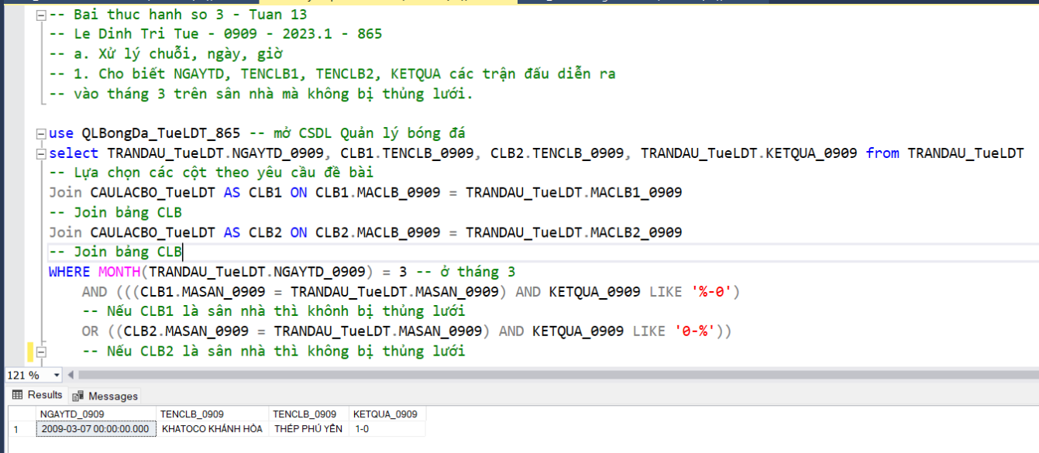

Hình : Kết quả truy vấn - Bảng trận đấu

### a. 2 Cho biết mã số, họ tên, ngày sinh của những cầu thủ có họ lót là “Công”

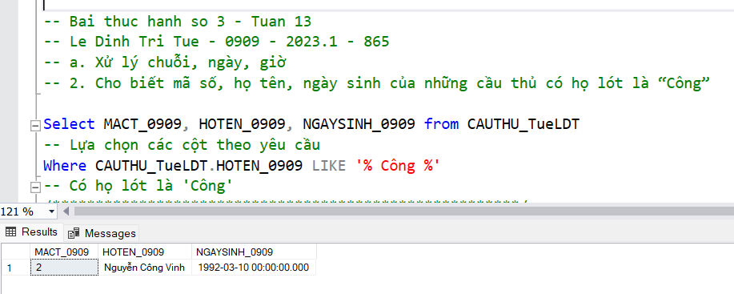

Hình : Kết quả truy vấn – Bảng cầu thủ

### a. 3 Cho biết mã số, họ tên, ngày sinh của những cầu thủ có họ không phải là họ Nguyễn

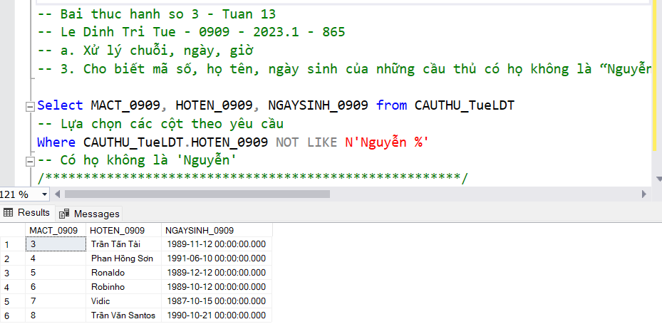

Hình : Kết quả truy vấn – Bảng cầu thủ

### a. 4 Cho biết mã huấn luyện viên, họ tên, ngày sinh, địa chỉ của những huấn luyện viên Việt Nam có tuổi nằm trong khoảng 20-50

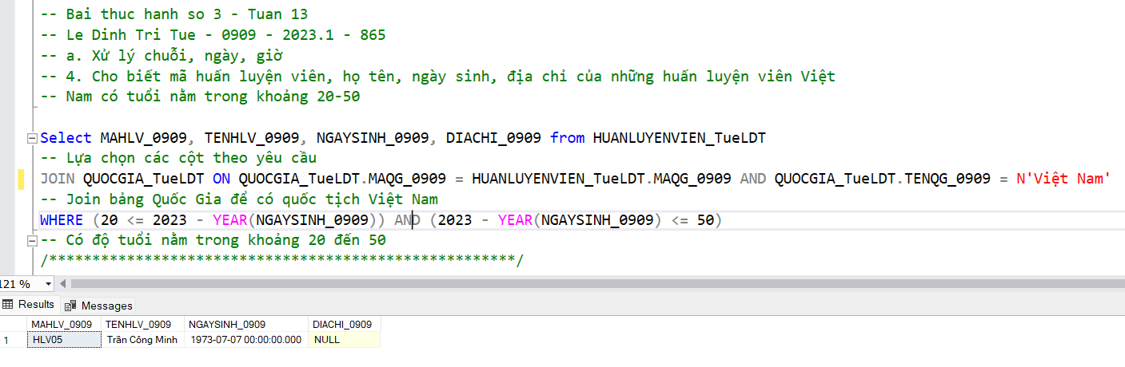

Hình : Kết quả truy vấn – Bảng HLV

### a. 5 Cho biết tên câu lạc bộ có huấn luyện viên trưởng sinh vào ngày 20 tháng 5

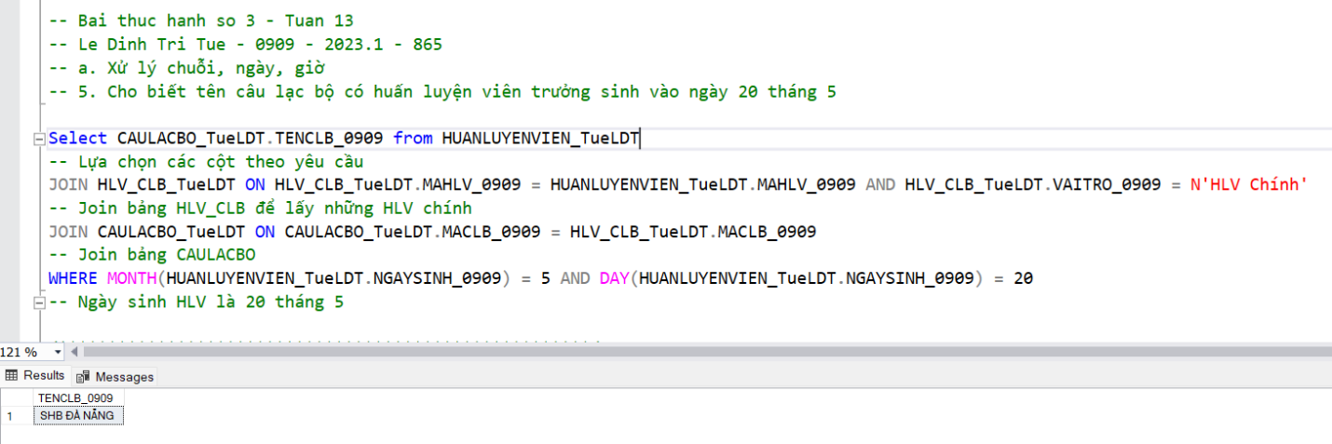

Hình : Kết quả truy vấn – Bảng HLV

### a. 6 Cho biết tên câu lạc bộ, tên tỉnh mà CLB đang đóng có số bàn thắng nhiều nhất tính đến hết vòng 3 năm 2009

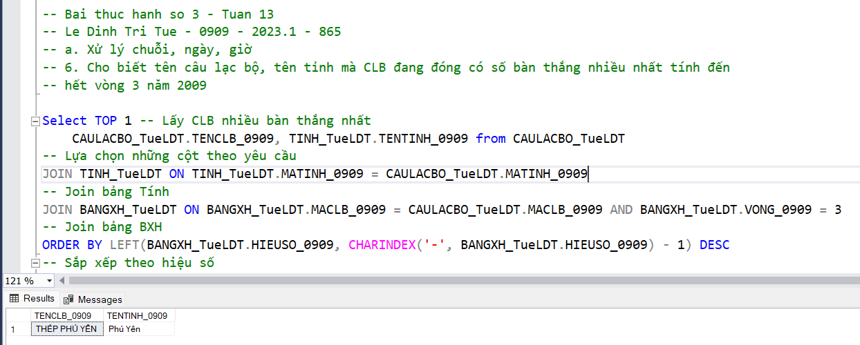

Hình : Kết quả truy vấn – Bảng câu lạc bộ

# Truy vấn con

### b. 1 Cho biết mã câu lạc bộ, tên câu lạc bộ, tên sân vận động, địa chỉ và số lượng cầu thủ nước ngoài(Có quốc tịch khác "Việt Nam") tương ứng của các câu lạc bộ có nhiều hơn 2 cầu thủ nước ngoài

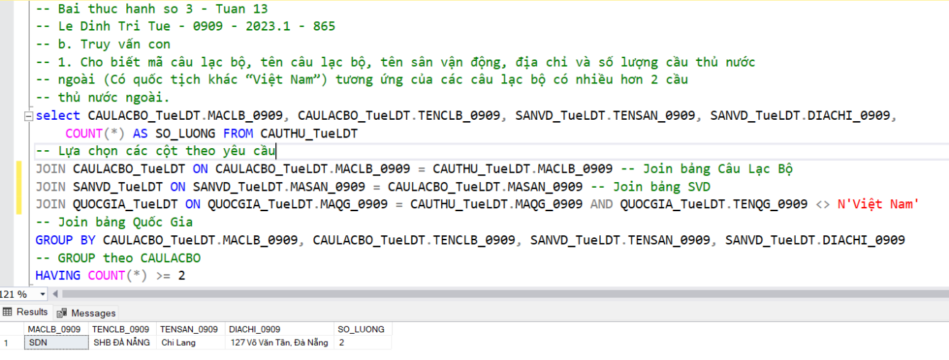

Hình : Kết quả truy vấn – Bảng câu lạc bộ

### b. 2 Cho biết tên câu lạc bộ, tên tỉnh mà CLB đang đóng có hiệu số bàn thắng bại cao nhất năm 2009

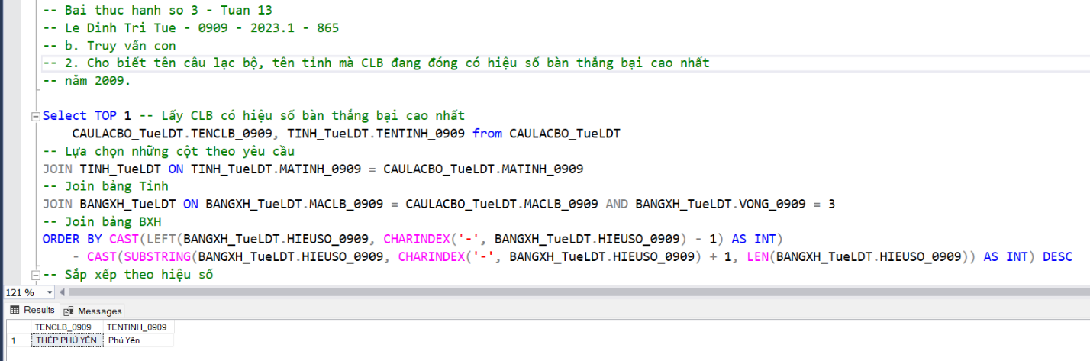

Hình : Kết quả truy vấn – Bảng CLB

### b. 3 Cho biết danh sách các trận đấu ( NGAYTD, TENSAN, TENCLB1, TENCLB2, KETQUA) của câu lạc bộ CLB có thứ hạng thấp nhất trong bảng xếp hạng vòng 3 năm 2009.

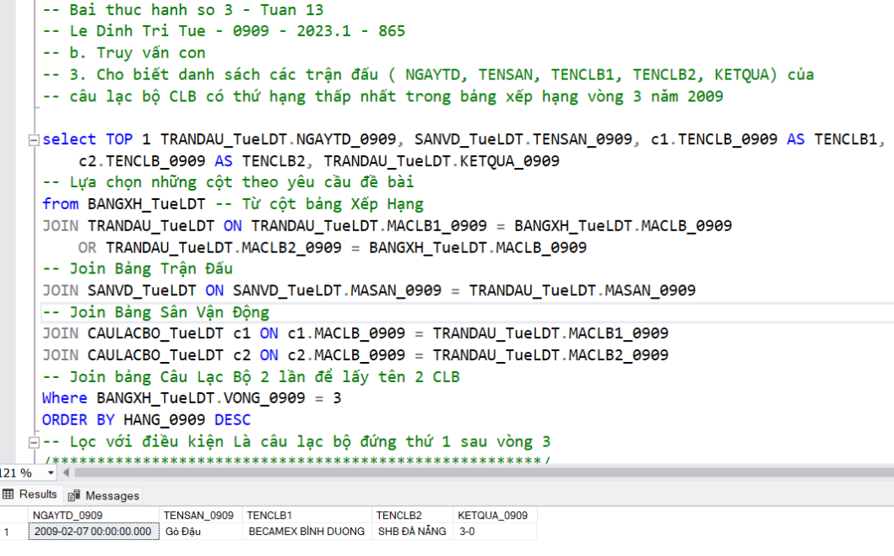

Hình : Kết quả truy vấn – Bảng trận đấu

### b. 4 Cho biết mã câu lạc bộ, tên câu lạc bộ đã tham gia thi đấu với tất cả các câu lạc bộ còn lại (kể cả sân nhà và sân khách) trong mùa giải năm 2009

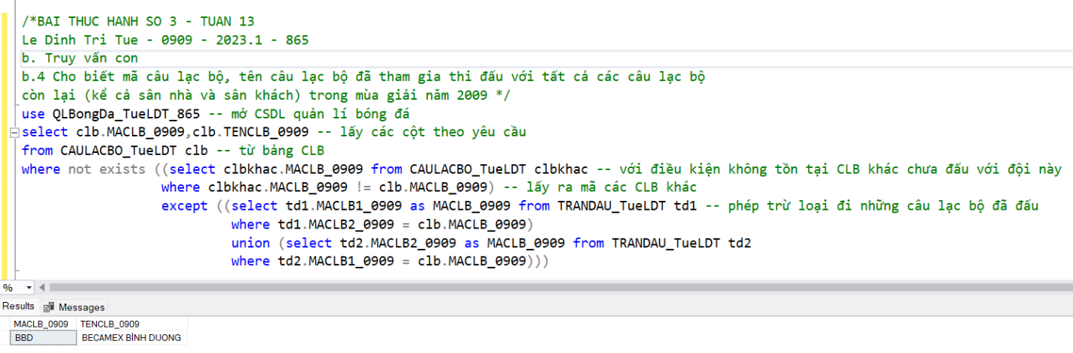

Hình : Kết quả truy vấn – Bảng Câu lạc bộ

### b. 5 Cho biết mã câu lạc bộ, tên câu lạc bộ đã tham gia thi đấu với các câu lạc bộ còn lại (chỉ tính sân nhà) trong mùa giải năm 2009

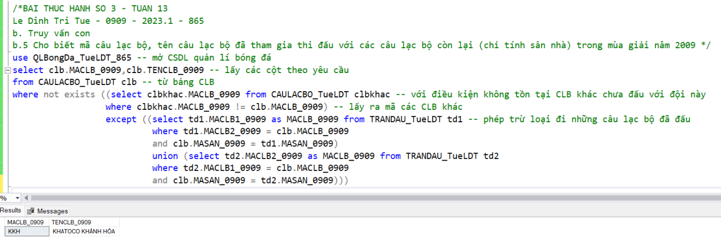

Hình : Kết quả truy vấn: Bảng câu lạc bộ

# Bài tập về Rule

### c. 1 Khi thêm cầu thủ mới, kiểm tra vị trí trên sân của cầu thủ chỉ thuộc một trong các vị trí sau: Thủ môn, tiền đạo, tiền vệ, trung vệ, hậu vệ

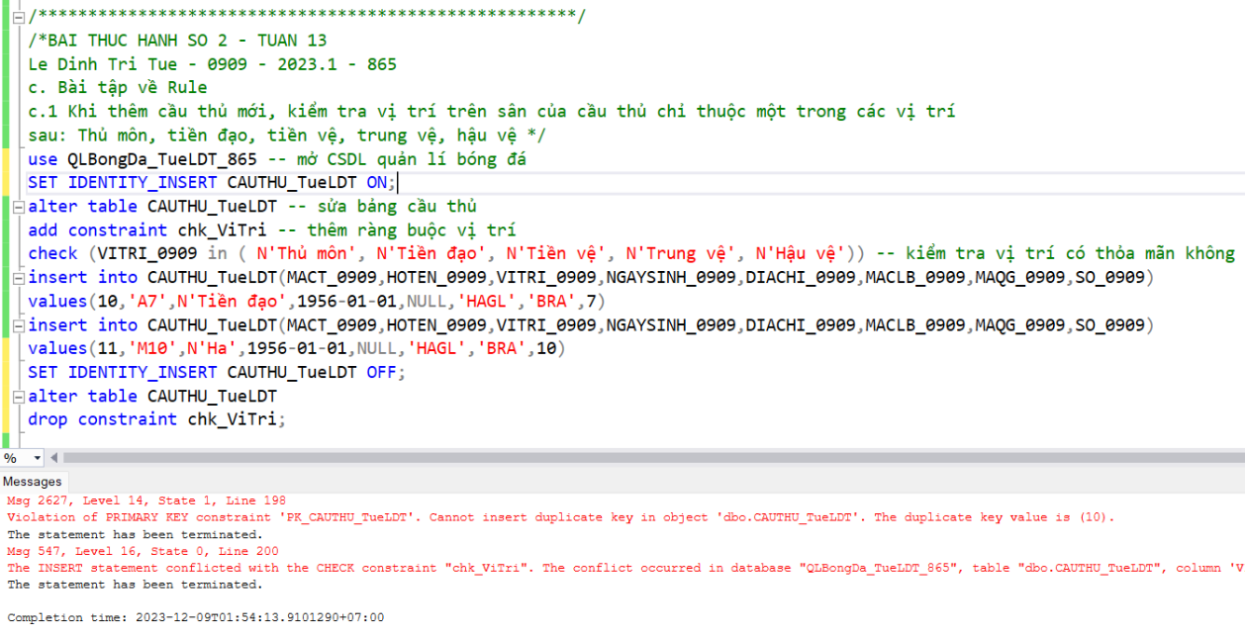

Hình : Kết quả câu lệnh – Ràng buộc chk_ViTri

### c. 2 Khi phân công huấn luyện viên, kiểm tra vai trò của huấn luyện viên chỉ thuộc một trong các vai trò sau: HLV Chính, HLV phụ, HLV thể lực, HLV thủ môn

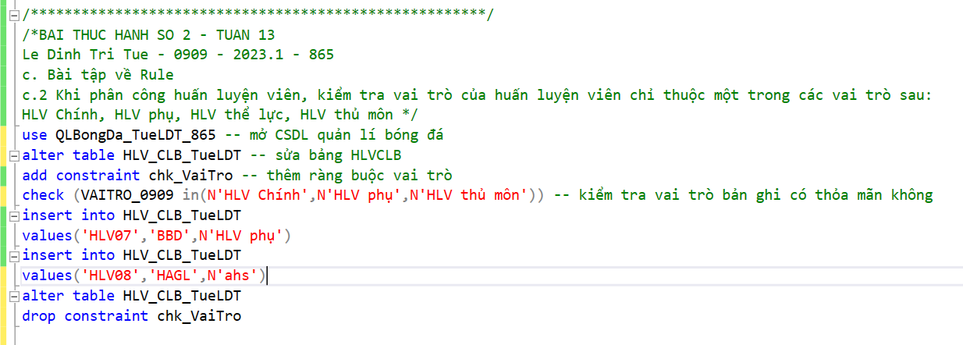

Hình : Kết quả câu lệnh – Ràng buộc chk_VaiTro

### c. 3 Khi thêm cầu thủ mới, kiểm tra cầu thủ đó có tuổi phải đủ 18 trở lên (chỉ tính năm sinh)

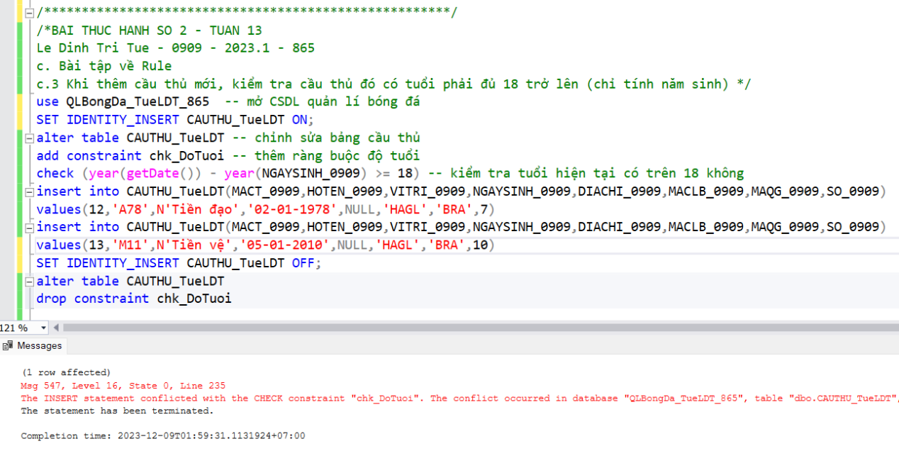

Hình : Kết quả câu lệnh – Ràng buộc chk_DoTuoi

### c. 4 Kiểm tra kết quả trận đấu có dạng số_bàn_thắng-số_bàn_thua

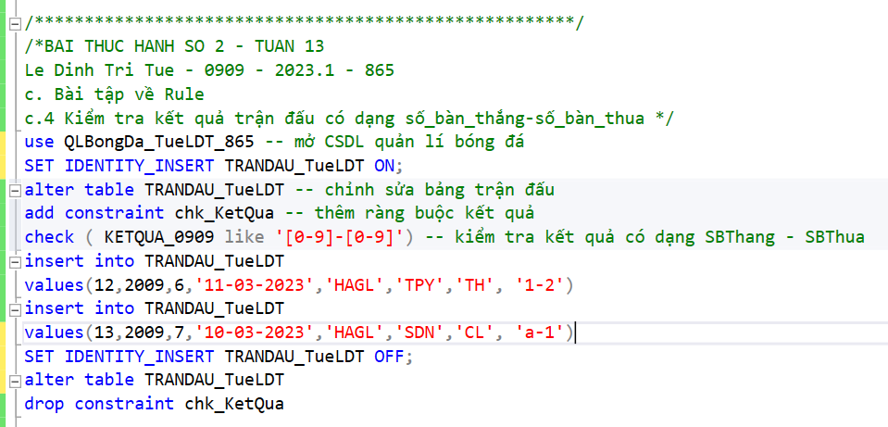

Hình : Kết quả câu lệnh – Ràng buộc chk_KetQua

# d. Bài tập về View

### d. 1 Cho biết mã số, họ tên, ngày sinh, địa chỉ và vị trí của các cầu thủ thuộc đội bóng "SHB Đà Nẵng" có quốc tịch "Bra-xin"

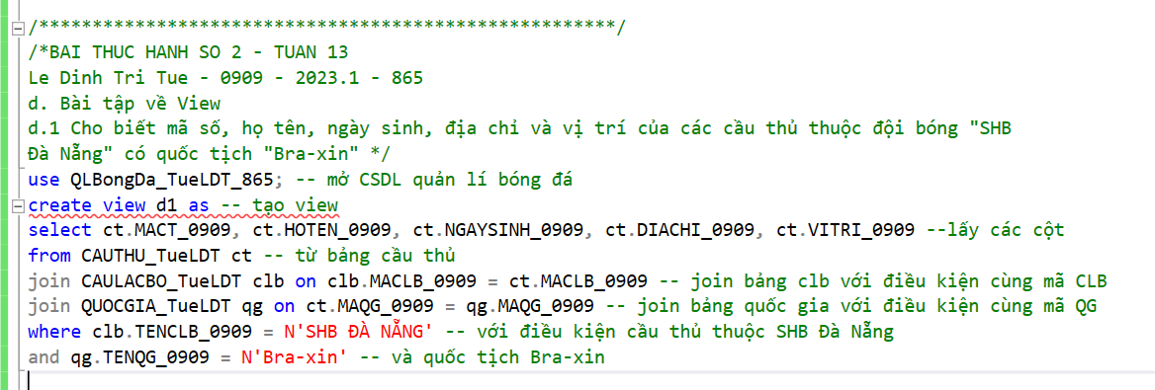

Hình : SQL tạo view d.1

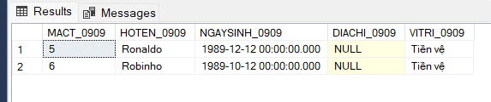

Hình : Kết quả - View d.1

### d. 2 Cho biết kết quả (MATRAN, NGAYTD, TENSAN, TENCLB1, TENCLB2, KETQUA) các trận đấu vòng 3 của mùa bóng năm 2009

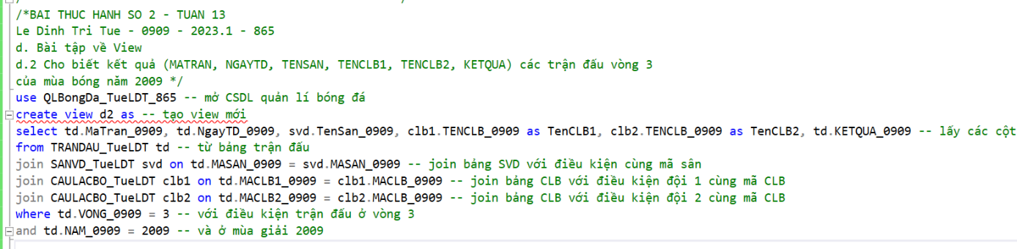

Hình : SQL tạo view d.2

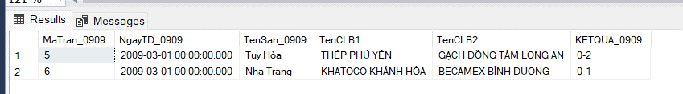

Hình : Kết quả - View d.2

### d. 3 Cho biết mã huấn luyện viên, họ tên, ngày sinh, địa chỉ, vai trò và tên CLB đang làm việc của các huấn luyện viên có quốc tịch "Việt Nam"

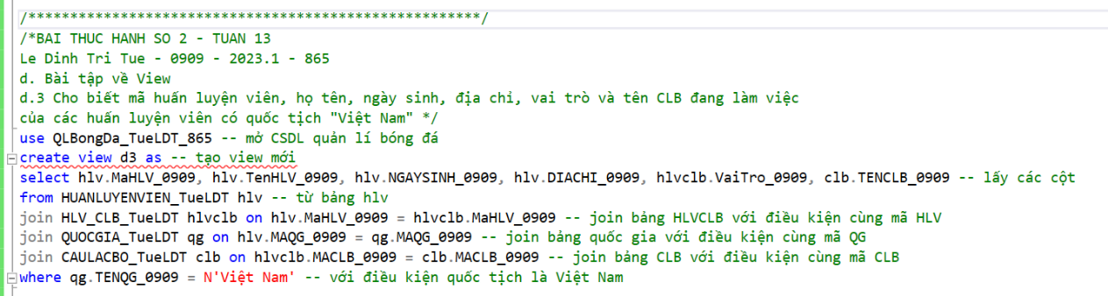

Hình : SQL tạo view d.3

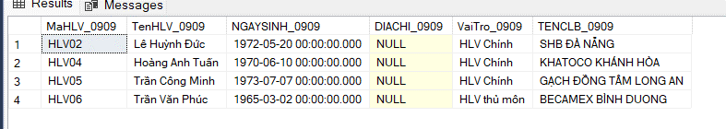

Hình : Kết quả - View d.3

### d. 4 Cho biết mã câu lạc bộ, tên câu lạc bộ, tên sân vận động, địa chỉ và số lượng cầu thủ nước ngoài (có quốc tịch khác "Việt Nam") tương ứng của các câu lạc bộ nhiều hơn 2 cầu thủ nước ngoài

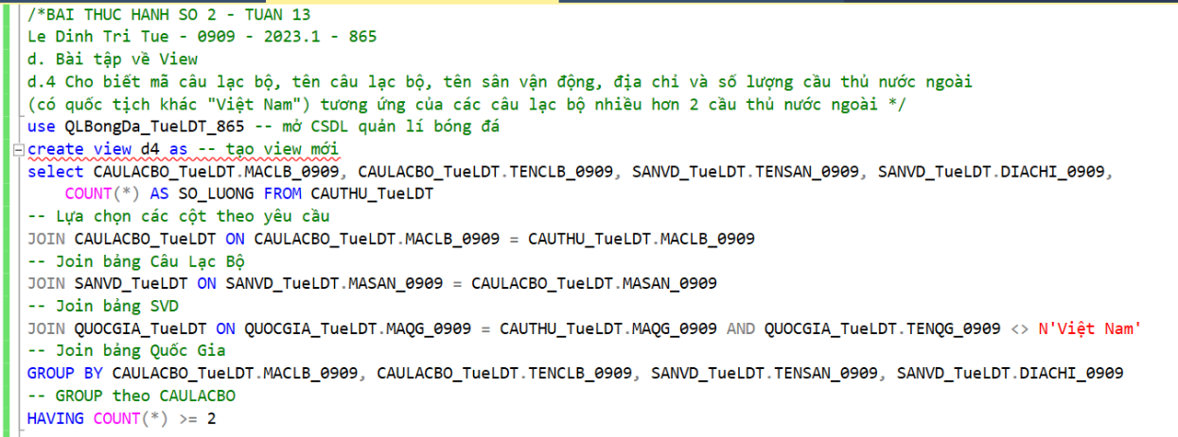

Hình : SQL tạo view d.4

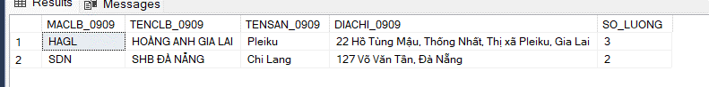

Hình : Kết quả - View d.4

### d. 5 Cho biết tên tỉnh, số lượng cầu thủ đang thi đấu ở vị trí tiền đạo trong các câu lạc bộ thuộc địa bàn tỉnh đó quản lý

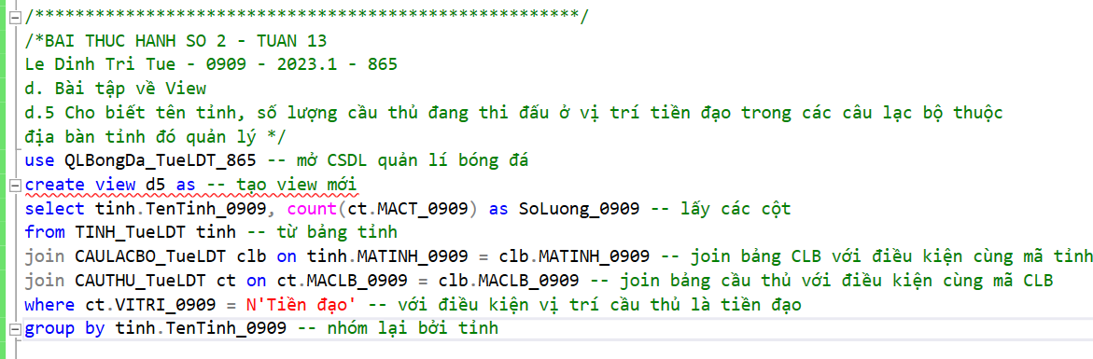

Hình : SQL tạo view d.5



Hình : Kết quả - View d.5

### d. 6 Cho biết tên câu lạc bộ, tên tỉnh mà CLB đang đóng nằm ở vị trí cao nhất của bảng xếp hạng của vòng 3 năm 2009

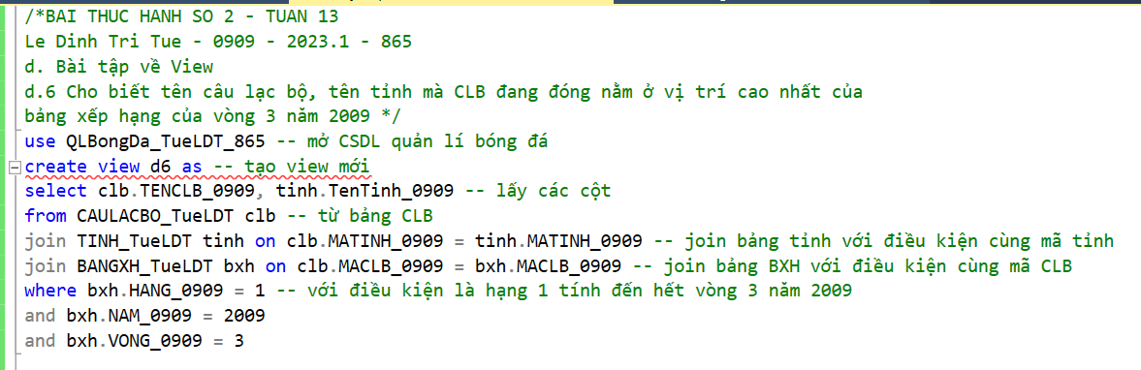

Hình : SQL tạo view d.6

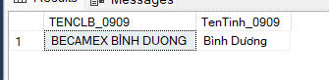

Hình : Kết quả - View d.6

### d. 7 Cho biết tên huấn luyện viên đang nắm giữ một vị trí trong 1 câu lạc bộ mà chưa có số điện thoại

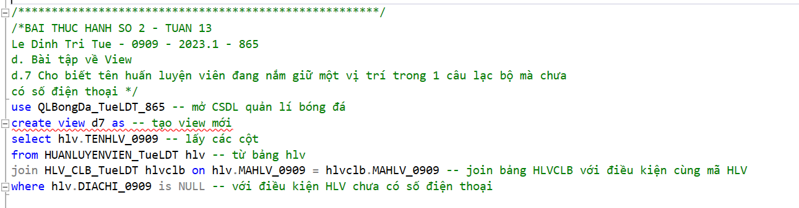

Hình : SQL tạo view d.7

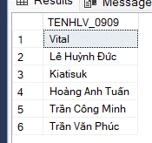

Hình : Kết quả - View d.7

### d. 8 Liệt kê các huấn luyện viên thuộc quốc gia Việt Nam chưa làm công tác huấn luyện tại bất kỳ một câu lạc bộ nào

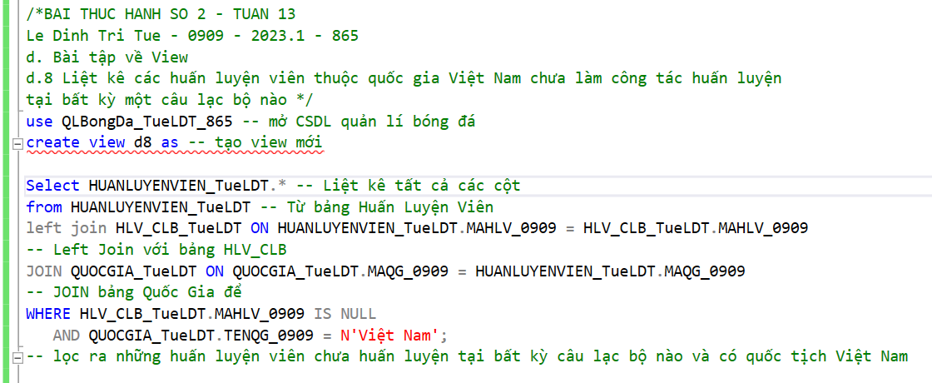

Hình : SQL tạo view d.8

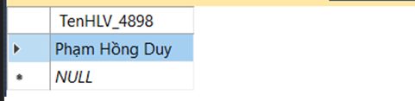

Hình : Kết quả - View d.8

### d. 9 Cho biết kết quả các trận đấu đã diễn ra (MACLB1, MACLB2, NAM, VONG, SOBANTHANG, SOBANTHUA)

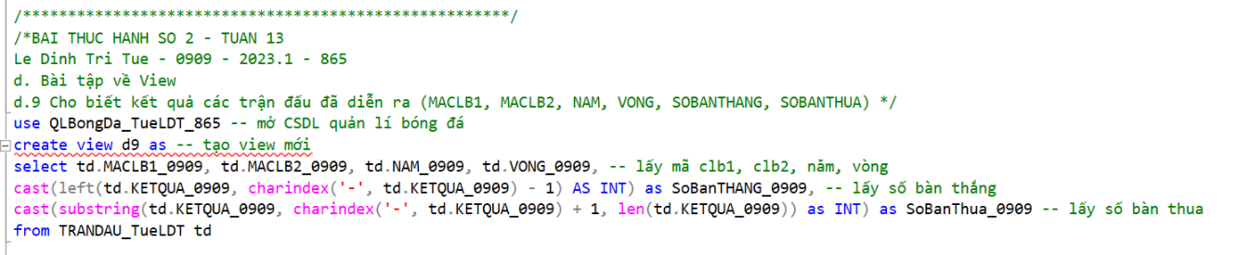

Hình : SQL tạo view d.9

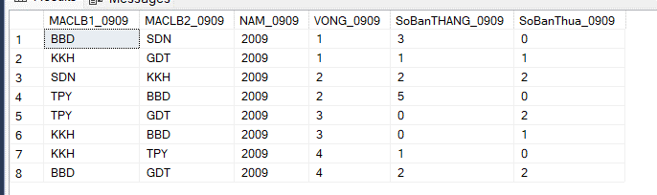

Hình : Kết quả - View d.9

### d. 10 Cho biết kết quả các trận đấu trên sân nhà (MACLB, NAM, VONG, SOBANTHANG, SOBANTHUA)

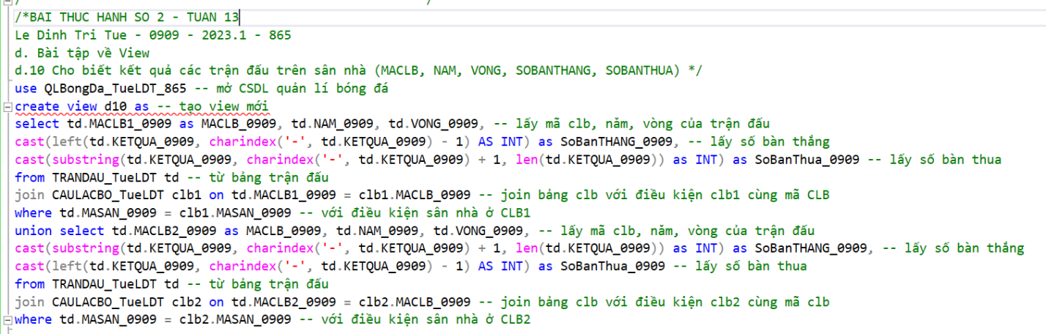

Hình : SQL tạo view d.10

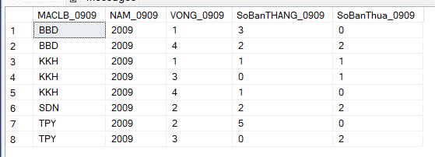

Hình : Kết quả - View d.10

### d. 11 Cho biết kết quả các trận đấu trên sân khách (MACLB, NAM, VONG, SOBANTHANG, SOBANTHUA)

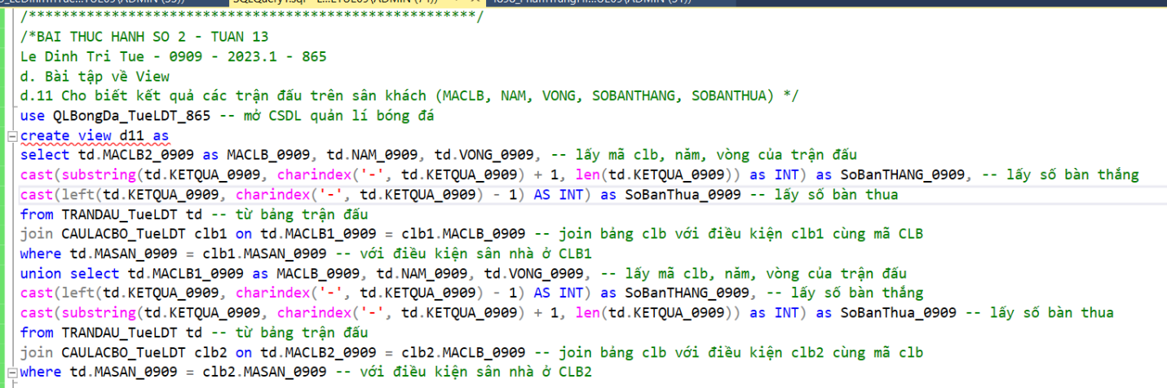

Hình : SQL tạo view d.11

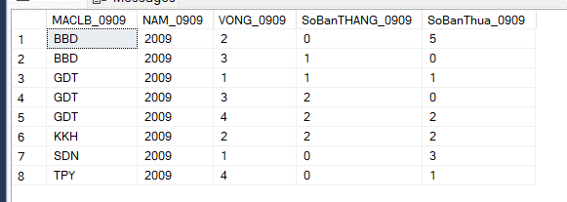

Hình : Kết quả - View d.11

### d. 12 Cho biết danh sách các trận đấu (NGAYTD, TENSAN, TENCLB1, TENCLB2, KETQUA) của câu lạc bộ CLB đang xếp hạng cao nhất tính đến hết vòng 3 năm 2009

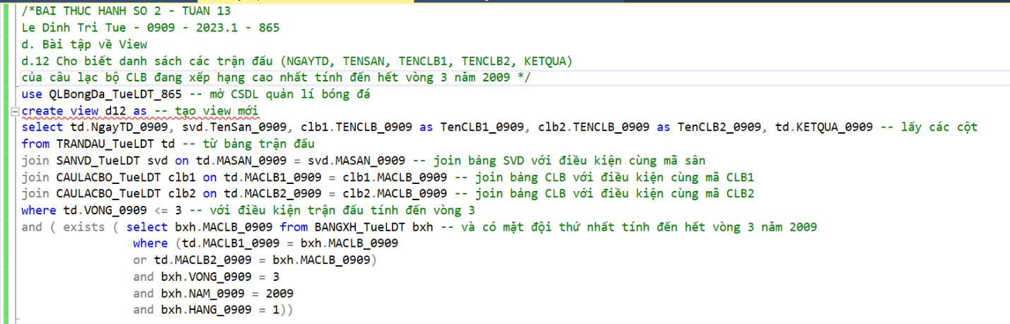

Hình : SQL tạo view d.12

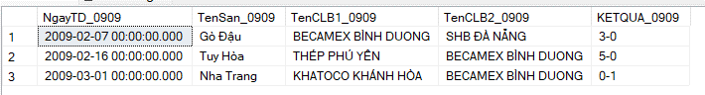

Hình : Kết quả - View d.12

### d. 13 Cho biết danh sách các trận đấu (NGAYTD, TENSAN, TENCLB1, TENCLB2, KETQUA) của câu lạc bộ CLB có thứ hạng thấp nhất trong bảng xếp hạng vòng 3 năm 2009

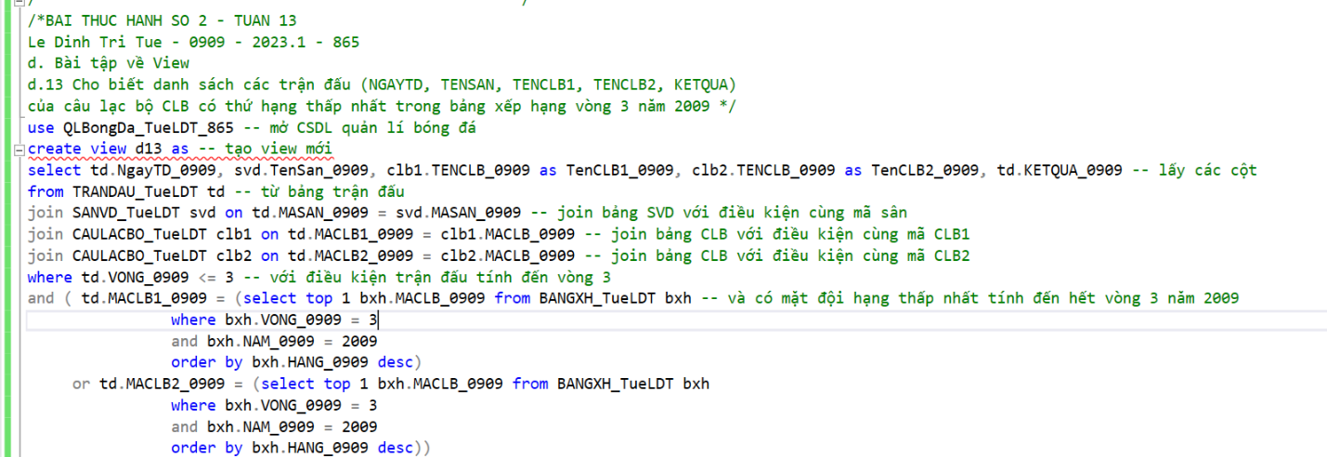

Hình : SQL tạo view d.13

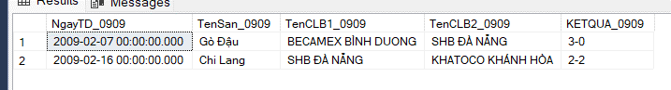

Hình : Kết quả - View d.13